



责任编辑：罗惠文、曹 昶
版式设计：曹 昶、樊 磊

本期导航 点击下列标题即可选读
特别策划 2010中国大学生就业报告
大学毕业生母校满意度与培养改进分析
对大学培养中存在的问题最有发言权的，应该是作为高等教育主体的大学生，尤其是大学毕业生——他们已经完成整个高等教育过程，并且毕业一定时间后才能从工作或读研、留学需要，评价母校的培养。本期就业蓝皮书专题策划中，根据麦可思最新跟踪研究的毕业半年后的大学毕业生对母校的满意度，以及专业教学中最需要改进的地方，传递来自工作以后的大学毕业生的声音。
P04
2009届本科毕业生认为专业教学中最需要改进的地方
P08
工作能力：联系职场与高等教育
P22
专访福特基金会何进博士
特别策划
2010中国大学生就业报告-
大学毕业生母校满意度与培养改进分析
高 教 谈
工作能力：联系职场与高等教育 | 麦可思专案：建立职业与行业标准
职 业
货运代理的职业环境（职业标准）
关 注
大学要“目中有人”
观 点
专访福特基金会何进博士
风 向
关键词：专业停招、合作办学、后大学教育
动 态
王博士一行与世行官员探讨广东职教发展项目的监测评估方案…
回 响
2010.6.30 – 7.8
读 史
大学之“大”
故 事
静静地陪着你
声 音
反馈
名词解释：
母校满意度：被调查的2009届大学毕业生给自己所毕业的大学进行满意度打分。选项有“非常满意、很满意、满意、不满意、很不满意、无法评估”共六项，其中“满意、很满意、非常满意”属于满意的范围，“不满意”、“很不满意”属于不满意的范围，选择“无法评估”的人群比例相对较小，所以本报告中的满意度分析集中在回答了“满意”或“不满意”的人群。

主要发现：

- 2009届大学毕业生对母校的总体满意度下降了，从高到低依次为“211”院校83%，比2008届降低了3个百分点；非“211”本科院校74%，比2008届降低了5个百分点；高职高专院校68%，比2008届降低了2个百分点。同时也可以看到，学校或学历层次高的满意度也较高，如“211”院校明显高于非“211”本科院校，非“211”本科院校又高于高职高专院校；但后两者之间的差距正在缩小，从2008届的9个百分点缩小为6个百分点。
- 工作了的2009届大学毕业生认为大学教学中最应该改进的三大方面依次是“实习和实践环节不够”（42%）、“课程内容不实用或陈旧”（16%），以及“培养主动学习能力不够”（13%）。这三方面体现出高校教学应与变化发展的产业需求更为紧密地结合起来，并培养主动学习的能力。为此，高校一方面可以通过校企合作、建立实训基地等，借助外部力量来实现；另一方面，也可从挖掘自身的校友资源入手，请各专业校友分享来自产业的最新信息，请校友参与本专业的课程改进，并为在校生提供实习和实践信息与机会，甚至就业机会，改进老师讲、学生听的被动学习方式。
- 各专业大类中，毕业生选择“实习和实践环节不够”比例相对最高的本科为经济学和管理学（均为46%），高职高专为公共事业大类（52%）；选择“课程内容不实用或陈旧”比例相对最高的本科为历史学（24%），高职高专为公安大类（25%）；选择“培养主动学习能力不够”比例相对最高的本科为哲学（19%），高职高专为旅游大类（18%）；此外，“课程数量和类型不合理”是本科的教育学、文学、理学、医学和管理学，以及高职高专的医药卫生大类毕业生认为最应改进的前三位的问题。
返回目录
- 同时，麦可思对2009届本科院校毕业的国外留学读研人群调查研究显示，留学生认为母校本科学术准备最需要改进的地方为学术批判性思维能力（32%），其后为本科专业课程知识（18%）和研究方法（17%）等。需要注意的是，加强学术批判性思维能力培养和改进研究方法，不能仅依靠大学来踢好最后的“临门一脚”，这需要基础教育阶段教学方式、评价方式的一致性。中小学此前火爆一时的“研究性学习”还需落到实处。

解读/罗惠文 数据分析/笪宇杰

一、母校的满意度

1、对母校的满意度
图 2009届与2008届各类院校毕业生对母校的总体满意度对比
数据来源：麦可思-《2010年中国大学生就业报告》（就业蓝皮书），http://www.mycos.com.cn

图 2009届各类院校毕业生对母校的总体满意度
数据来源：麦可思-《2010年中国大学生就业报告》（就业蓝皮书），http://www.mycos.com.cn
返回目录

2、大学培养中最需要改进的地方

图 2009届本科毕业生认为专业教学中最需要改进的地方
数据来源：麦可思-《2010年中国大学生就业报告》（就业蓝皮书），http://www.mycos.com.cn

图 2009届高职高专毕业生认为专业教学中最需要改进的地方
数据来源：麦可思-《2010年中国大学生就业报告》（就业蓝皮书），http://www.mycos.com.cn
返回目录

表 2009届各专业大类本科毕业生认为专业教学中最需要改进的地方
单位：%
专业大类名称 | 教学中最需要改进的地方
专业大类名称 | 第1位 | 比例 | 第2位 | 比例 | 第3位 | 比例
哲学 | 实习和实践环节不够 | 34 | 培养主动学习能力不够 | 19 | 课程内容不实用或陈旧 | 15
经济学 | 实习和实践环节不够 | 46 | 课程内容不实用或陈旧 | 18 | 培养主动学习能力不够 | 10
法学 | 实习和实践环节不够 | 37 | 课程内容不实用或陈旧 | 17 | 培养主动学习能力不够 | 12
教育学 | 实习和实践环节不够 | 34 | 课程内容不实用或陈旧 | 21 | 课程数量和类型不合理 | 17
文学 | 实习和实践环节不够 | 41 | 课程内容不实用或陈旧 | 17 | 课程数量和类型不合理 | 12
历史学 | 实习和实践环节不够 | 35 | 课程内容不实用或陈旧 | 24 | 培养主动学习能力不够 | 13
理学 | 实习和实践环节不够 | 41 | 课程内容不实用或陈旧 | 20 | 课程数量和类型不合理 | 12
工学 | 实习和实践环节不够 | 41 | 课程内容不实用或陈旧 | 17 | 培养主动学习能力不够 | 14
农学 | 实习和实践环节不够 | 41 | 课程内容不实用或陈旧 | 16 | 培养主动学习能力不够 | 15
医学 | 实习和实践环节不够 | 36 | 培养主动学习能力不够 | 17 | 课程数量和类型不合理 | 12
管理学 | 实习和实践环节  不够 | 46 | 课程内容不实用或陈旧 | 18 | 课程数量和类型  不合理 | 10
数据来源：麦可思-中国2009届大学毕业生求职与工作能力调查，http://www.mycos.com.cn

返回目录

表 2009届主要专业大类高职高专毕业生认为专业教学中
最需要改进的地方
单位：%
专业大类名称 | 教学中最需要改进的地方
专业大类名称 | 第1位 | 比例 | 第2位 | 比例 | 第3位 | 比例
农林牧渔大类 | 实习和实践环节不够 | 47 | 课程内容不实用或陈旧 | 14 | 培养主动学习能力不够 | 13
交通运输大类 | 实习和实践环节不够 | 36 | 培养主动学习能力不够 | 16 | 课程内容不实用或陈旧 | 15
生化与药品  大类 | 实习和实践环节不够 | 36 | 培养主动学习能力不够 | 16 | 课程内容不实用或陈旧 | 12
资源开发与测绘大类 | 实习和实践环节不够 | 32 | 课程数量和类型不合理 | 16 | 课程内容不实用或陈旧 | 14
材料与能源  大类 | 实习和实践环节不够 | 39 | 课程内容不实用或陈旧 | 15 | 培养主动学习能力不够 | 12
土建大类 | 实习和实践环节不够 | 43 | 培养主动学习能力不够 | 13 | 课程内容不实用或陈旧 | 12
水利大类 | 实习和实践环节不够 | 37 | 培养主动学习能力不够 | 13 | 课程内容不实用或陈旧 | 12
制造大类  返回目录 | 实习和实践环节不够 | 41 | 课程内容不实用或陈旧 | 16 | 培养主动学习能力不够 | 15
电子信息大类 | 实习和实践环节不够 | 35 | 课程内容不实用或陈旧 | 20 | 培养主动学习能力不够 | 13
环保、气象与安全大类 | 实习和实践环节不够 | 40 | 课程内容不实用或陈旧 | 16 | 培养主动学习能力不够 | 12
轻纺食品大类 | 实习和实践环节不够 | 32 | 培养主动学习能力不够 | 17 | 课程内容不实用或陈旧 | 15
财经大类 | 实习和实践环节不够 | 47 | 课程内容不实用或陈旧 | 13 | 培养主动学习能力不够 | 12
医药卫生大类 | 实习和实践环节不够 | 37 | 培养主动学习能力不够 | 19 | 课程数量和类型不合理 | 12
旅游大类 | 实习和实践环节不够 | 27 | 课程内容不实用或陈旧 | 18 | 培养主动学习能力不够 | 18
公共事业大类 | 实习和实践环节不够 | 52 | 课程内容不实用或陈旧 | 17 | 培养主动学习能力不够 | 10
文化教育大类 | 实习和实践环节不够 | 42 | 课程内容不实用或陈旧 | 14 | 培养主动学习能力不够 | 12
艺术设计传媒大类 | 实习和实践环节不够 | 39 | 课程内容不实用或陈旧 | 16 | 培养主动学习能力不够 | 12
公安大类 | 实习和实践环节不够 | 32 | 课程内容不实用或陈旧 | 25 | 培养主动学习能力不够 | 14
法律大类 | 实习和实践环节不够 | 46 | 培养批判性思维能力  不够 | 12 | 课程内容不实用或陈旧 | 10
数据来源：麦可思-中国2009届大学毕业生求职与工作能力调查，http://www.mycos.com.cn

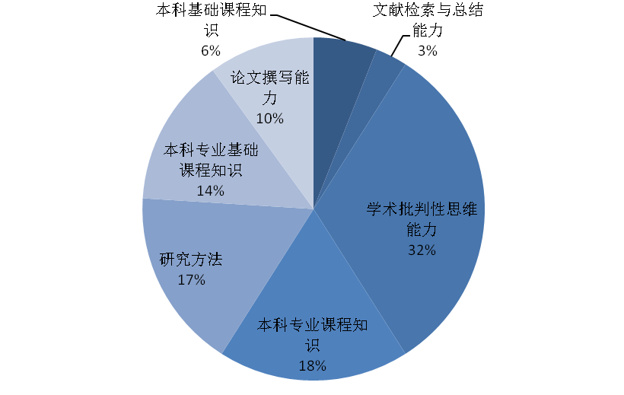

图 2009届本科院校毕业的国外留学人群认为
母校本科学术准备最需要改进的地方分布
数据来源：麦可思-《2010年中国大学生就业报告》（就业蓝皮书），http://www.mycos.com.cn
返回目录
高教谈 工作能力：联系职场与高等教育

导语: 始于本期,《麦可思研究》整理高等教育管理的学术成果，及已成型的案例经验，以提供学校决策者、管理者更多的鞭辟见解与精粹论点。

工作能力对于一个用人单位蓬勃发展的重要度不言而喻，而这恰恰也是职场与高等院校进行连结的纽带。不同的社会阶段有不一样的侧重点，现今大踏步发展的产业都向教育机构睁大了眼睛——因为，学习同能力、学习同以表现为依据的测评方式的关联性都在现代院校里得到充分的展现。即便从普遍意义上讲，在完成了一项学位课程之后，“能力”恐怕应是除了一纸成绩单之外，另一个不容忽视的证明吧。

改变中的教育系统与商业社会
无论是主动还是被动，教育机构的航向都在逐渐与商业社会的需求靠拢。在企业中，HR们早已用上工作表现来衡量一个员工的劳动价值；与此类似的，在学校里我们也不难发现评价的焦点由纯粹的学习时间或投入转向了学习成果。培训不是目的，要点在于人们要利用学习来完成些什么任务。如此的目的在企业中体现得更为明显。“形势所迫”，教育者们也醒悟到仅仅依靠教学时间和发放的文凭并不能够为学生们换来踏进职场的入场券。
在职场环境复杂化和多元化的今天，雇主们越来越对“学历”、“文凭”产生了疑虑，希望发明出其他不同的方式来招聘公司的新鲜血液。于是，“能力”成为了联系教育机构与企业的关键环节。出于对效率的考虑，很多企业都期望通过雇佣购买一系列的工作能力，而后人们发掘了这样一个事实：市场上空缺的职位与毕业生们所具备的工作能力之间存在较大差距，随着时间的推移，这种错位可能更加明显。
返回目录
在美国于1997年进行的全国性雇主调查中，“态度”是雇主们最看重的特质，紧随其后的是交流能力、以前的工作表现、全职工作经历、在某一领域的资历、教育背景，以及部分技能化的实践。可见，在雇主眼里，一纸学历的份量极其有限。
未来的职场生力军
遵循着某种规律，整体职业构成的重心会慢慢向服务型产业倾侧，一些技术性、支持性的职业也会更多地出现在这些服务型产业，例如医药、工程、管理领域中。计算机科技也会慢慢替换人力，那些需要更多接触人的岗位则将出现增多趋势。
另一方面，虽然纯学术能力并不怎么被雇主们看好，但接受过正规的、良好的高等教育的雇员，经历公司培训后在提升工作成果方面效果更为显著。“文化程度”仍然在其中产生着不容忽视的作用，这包括着你是否能毫无障碍地阅读各类书籍、资料，能否正确地完成一篇文稿，而不出任何标点符号、语法的错误，还包括你能否正确地处理小数、分数……这些看起来似乎不起眼的东西之所以重要，是因为它们能内化成一个个体对周遭事物的判断力，从而协助其机敏地寻找工作中的重心，以及形成一个懂得调整自身的灵活机体。
联系职场与高等教育
谈及“能力”有很多种，连分门别类的方法也有很多种，而它们都是从“听说读写”中衍变出来，要义在于人们如何应用这些基本能力。在1998年出版的What Business Wants from Higher Education一书将大量的企业调研整合，用这六个步骤归纳出了企业对于雇员的能力要求：一是要能够正确察认出问题；二是懂得这个问题有哪些重要的分析因素；三是要能够建立不同的解决问题的方案，并且能向他人进行全面描述；四是能提炼这些解决方案分别需要什么资源来支持；第五，要能保证所选定的解决方案的实施，最后需要评估结果。在整个过程中进行每一步决策时，也得有理有据，合乎时宜。
在一些大型企业中，还往往对跨文化能力提出要求，譬如能理解不同背景的人们怎样言谈举止，能开放心态迎接不同文化习俗，并具备一定外语能力。不管这顶帽子被拉得多高，一言以蔽之，就是与不同人的协作能力。
返回目录
对于大部分普通企业而言，他们非常期待能与学校合作，通过学校的资源培养出未来雇员的某些他们所需的工作能力。因而，教育机构与企业建立一套共通的“工作能力表”实质上是建立了一类便于双方沟通的语言，就好像在一个聚会上，说同一种语言的人总是更容易彼此靠近。另外，学生们也应心中有“谱”，将“工作能力表”作为自己经过几年的在校培养可能达到结果的一个参照。在其后进行求职时，也可知道自己的竞争力是在哪里。 对于雇主和雇员来讲，这无疑减少了两者之间配对的成本。

“能力”沟通了职场和教育机构，毕业生则是这种传递是否成功的直接受益或受害者，如本期蓝皮书专题“母校满意度与培养改进”的分析，毕业生的声音侧面反映了所完成的课程是否培养出了他们的“能力”。若把这看成是一个问题的解决过程，套入上文的“六步骤”来看，对教学数据跟踪、信息反馈系统及“能力”标准建立，还有校友和雇主调研，才迈到了第二步。下面读者会看到职业与教学的联系方式。
整理/ 编辑 曹 昶

麦可思专案：建立职业与行业标准

建立教育机构与企业间一套共通的“工作能力表”，是一个系统的工程，这项工作应该怎么做？作为高校一方，又应如何利用“工作能力表”？以下是麦可思分享的方案以作参考：

1 教学培养不满足实际工作需要
引子：一所院校调查结果
返回目录
以下两幅饼图是一所院校2009届毕业生在回答课程对工作重要性及满足度的人数百分比分布，通过这样的事实反馈可见，有近一半的学生已感到在校课程内容对实际工作的不重要，即使认为课程重要的毕业生有四成认为课程无法满足初始岗位的需求。
不重要
44%
重要
56%

58%
42%
不满足
满足
XX院校2009届毕业生回答课程对工作重要性的人数%分布

XX院校2009届毕业生回答课程满足工作需要的人数%分布

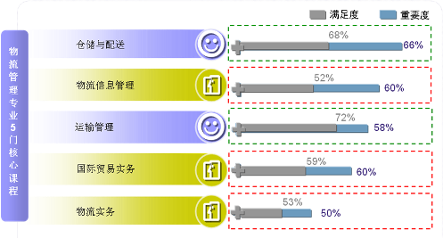
如下，物流管理专业的“物流实务”课程，有一半学生认为此课程“不重要”。即使是认为“物流实务”课程重要的学生也有53%认为不能满足初始岗位的工作要求。

返回目录

物流管理： 2009届毕业生对核心课程重要性和满足度评价的人数%分布
2如何进行有效的教学培养？
首先：明确培养定位！
“职业”要求职业标准，“行业”要求行业特色，3年时间，院校是否能够帮助解决学生们之于“未来干什么”、“在哪儿干”这样两个问题。相比起普通的本科教育，职业教育在“专业”、“职业”、“行业”三者的联系贯通上肩负着更重的任务，它的定位更应是以“就业为导向”。
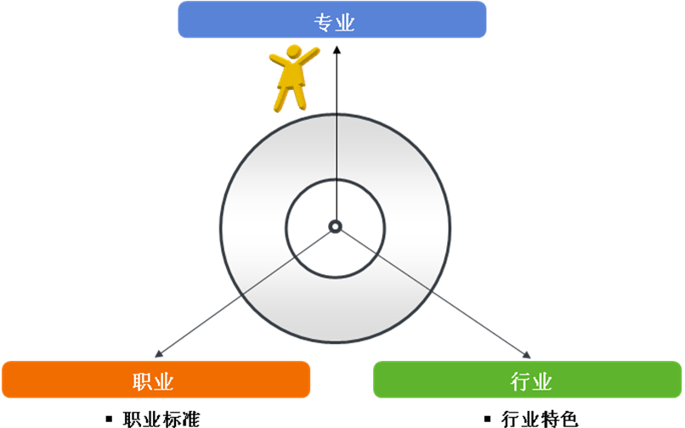

其次：发现职业流向、行业流向的规律性
一个专业的毕业生可以从事不同的职业，同一职业又可能分布在不同的行业，下面是中国物流管理专业毕业生前三位职业，每个职业分布得最多的行业。
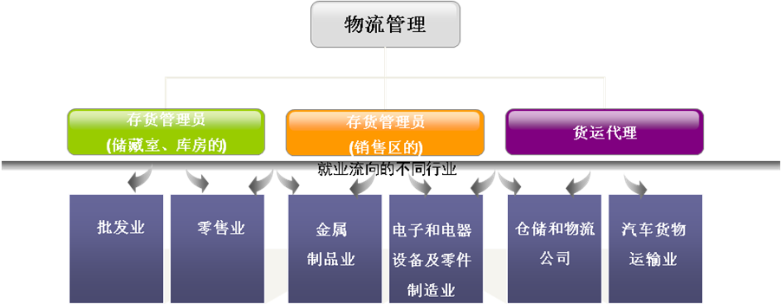

返回目录

关键：建立有行业特色的职业标准！
一个职业有该职业共同的内容，也有其所在行业的特征。下面是货运代理的例子。因而，职业标准要体现行业特色。
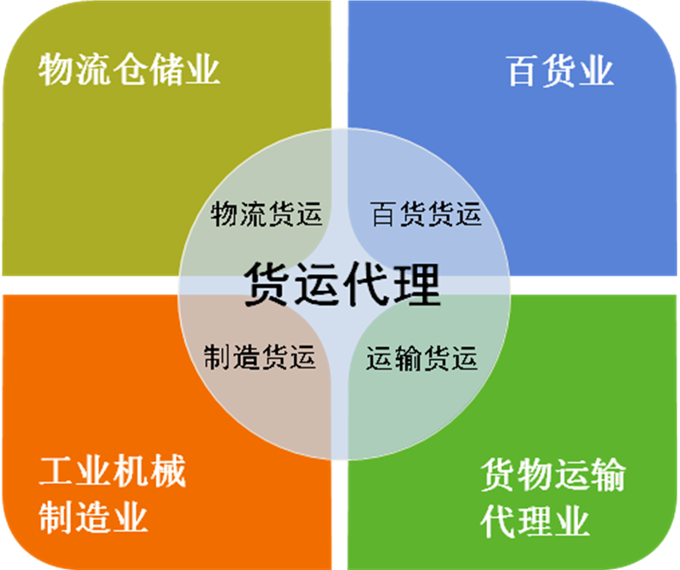

所以，专业培养标准应基于有行业特色的职业标准（职业环境）
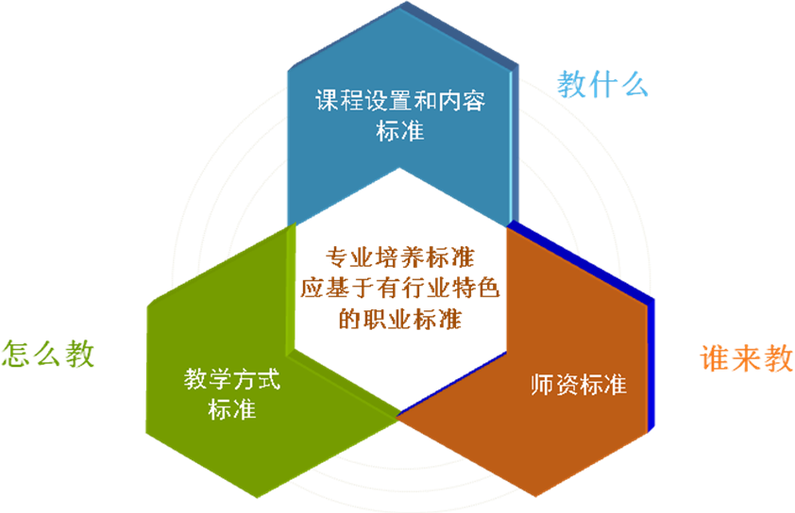
体现职业内容和行业特色的职业标准应当成为专业课程设置与内容、教学方式和师资选择的重要标准之一，特别是职业导向的专业培养，如本科专业中的工程、财经、法学、医学、农学类，高等与中等职业教育。

- 专业培养三步走
综上，我们可以发现，高校要真正实现以社会需求为依据的教学培养改进，必须要以有行业特色的职业标准为依据。通过专业的测量制定职业、行业标准，应用于教学，此外还应对教学培养建立定期的反馈机制，实现动态改进。
返回目录

第一步：引入通用职业标准，实现本土化
Occupational Information Network (O*NET) 是世界银行用了20年开发、由美国劳工部资助的提供各项职业描述的实用信息来源。基于多年建立起的庞大数据库，O*NET将每一个职业的信息依据“工作任务和职责”、“需要的知识和能力”、“工作活动和环境”、“需要的任职资格”四大方面进行归类汇总，形成了极具参考价值的职业研究工具。
麦可思通过连续4年的全国调查，完成了对O*NET系统的本地化工作，包括：完成了O*NET系统中的大学毕业生从事的职业信息的本地化；增添了中国特有的职业名称和职业信息；对工作任务和职责、35项基本工作能力和28项核心知识等在中国各职业中的分布进行了测量，并确定了它们在各职业中的重要度排序。麦可思研究每期发布的职业环境就是这里所说的职业标准。本期的货运代理就是麦可思建立本土化的职业标准。
第二步：通过就业调查测量行业特点
在完成职业标准的本土化之后，便需进一步通过毕业生调查反馈和用人单位调查反馈归纳出行业特点，并不断进行完善。一方面，麦可思利用自己全国大样本的毕业生调查数据，进行同一职业在不同行业的分类计算，修正具有行业特点的职业标准；另一方面，麦可思现也正在帮助部分高校做用人单位调查以修订职业标准。
第三步：将职业、行业标准应用于教学培养
接下来是最具挑战的一步，即将所有的反馈结果都应用于教学改进，为教学培养的课程设置与内容、教学方式和师资选择要求提供来自于社会需求的依据。
返回目录
文/ 王伯庆 武艳丽
职 业 货运代理的职业环境（职业标准）


货运代理
负责航空、铁路、公路及水路的货运工作，加快货物的流通速度。受理顾客的货运服务要求，按顾客的要求装载货物并送到装载处。准备并检查相关单据，并据此确定应收取的装载费用和关税。

根据麦可思最新调查数据显示，货运代理在2009届高职高专毕业生从事的职业中，就业量位于前100。从事该职业的本科毕业生工作与专业对口率为58%，低于全国同届平均（67%）；而高职高专毕业生为79%，大大超出全国同届平均（57%）。从事这一职业的毕业生主要来自本科专业中的国际经济与贸易、物流管理、英语，高职高专专业中的物流管理、报关与国际货运等。在薪资方面，任职货运代理的2009届本科毕业生半年后平均月薪为2244元，高职高专为1765元，同届全国平均水平则分别为2369元、1890元。据《2010年就业蓝皮书》，该职业为当前振兴产业物流业需求量第一的本科及高职专业。

货运代理的真实职业环境一览表
返回目录
从业者的工作要求
TOP12 | 主 要 任 务
1 | 与海运或货物公司谈判和安排物品运输。
2 | 通知收件人、乘客或顾客货物或行李的抵达并安排递送。
3 | 在运输和付款方式上给客户建议。
4 | 准备显示行李、邮件、货重和乘机人数的货单并将数据传送到目的地。
5 | 确定装运方式并准备装载单、发票和其它运输文件。
TOP5 | 工作要求具备的主要技能 |  |  |  | 举 例 说 明
1 | 基本技能--理解性阅读 |  |  |  | 例如：阅读填表说明
2 | 基本技能--积极聆听 |  |  |  | 例如：听懂客户的订货
3 | 基本技能--批判性思维 |  |  |  | 例如：判断下属是否有正当的迟到理由
4 | 基本技能--有效的口头沟通 |  |  |  | 例如：迎接游客并介绍景点
5 | 社交技能--谈判技能 |  |  |  | 例如：组织多人合作
TOP5 | 工作需要的知识 |  |  |  | 具体的知识结构
1 | 运输 |  |  |  | 关于通过航空、铁路、海洋或公路运输人或物资的原则和方法的知识，包括相关成本和收益。
2 | 消费者服务与个人服务 |  |  |  | 关于向顾客和个人提供服务的原理和过程的知识。这包括评估顾客需求，达到服务质量标准，确定顾客的满意程度。
3 | 中文语言 |  |  |  | 关于汉语语言结构和内容的知识，包括词的意义和书写，构成规则和语法。
4  返回目录 | 计算机与电子学 |  |  |  | 关于线路板、处理器、芯片、电子设备和电脑软硬件的知识，包括应用软件和程序编写。
5 | 行政与管理 |  |  |  | 关于战略策划，资源分配，人力资源建模，领导技巧，生产方法和人员及资源的协调的商业与管理的原理。
工作要求的任职资格 |  |  | 资 格 分 类 |  | 资 格 级 别
任职资格—— |  |  | 总体经验 |  | 进入前已掌握一些对从事本职业有相关技能、知识或经验，通常从业资格不强求这些经验。例如，接触大众的工作经验对成为出纳员有所帮助，但没有这类工作经验的人也能很容易地成为合格银行出纳员。
 |  |  | 在职培训 |  | 需要与经验丰富的工作者一起工作，时间从几个月到一年不等。
 |  |  | 任职资格举例 |  | 通常要求从业者运用知识和技能为他人提供帮助。例如：钣金工、森林消防员、客户服务代表、药房技师、售货员（零售）以及银行出纳员。
 |  |  | 教育背景 |  | 通常要求从业者具备高中文凭，有时可能要求从业者参加过职业培训或与工作相关的培训课程。在某些情况下，要求从业者拥有大中专学历或学士学位。
TOP5 | 工作方式和环境 |  |  |  | 具 体 要 求
1 | 进行决策的自由 |  |  |  | 该工作可为从业者提供不受监管的自由决策空间。
2 | 在环境可控的室内工作 |  |  |  | 该工作需要从业者经常在环境可控的室内工作。
3 | 精确的重要性 |  |  |  | 该工作对精确度的要求很高。
4 | 接触外部顾客 |  |  |  | 与外部顾客或公众合作对该工作很重要。
5 | 电子邮件 |  |  |  | 经常使用电子邮件。
TOP5 | 工 作 活 动 |  |  |  | 具 体 要 求
1 | 资讯处理过程 |  |  |  | 作出决策，解决问题。
2 | 资讯输入 |  |  |  | 获取信息。
3 | 工作产出 |  |  |  | 操作计算机。
4 | 与他人互动 |  |  |  | 建立并维持人际关系。
5 | 资讯处理过程 |  |  |  | 处理资讯。
TOP5 | 类别 | 工作要求的  智体能力 |  |  | 具 体 要 求
1 | 认识智能 | 会话理解能力 |  |  | 通过倾听理解口头词句所包含的信息和思想的能力。
2 | 认识智能 | 口头表达能力 |  |  | 与他人进行口头交流，使其明白自己传达的信息和思想的能力。
3 | 认识智能 | 阅读理解能力 |  |  | 阅读并理解书面信息和思想的能力。
4 | 感觉能力 | 话语的清晰度 |  |  | 清楚表达以使他人理解的能力。
5 | 感觉能力 | 话语时的听力 |  |  | 听清他人说话的能力。
TOP5 | 工作要求具备的性格 |  |  |  | 具 体 要 求
1 | 细微观察 |  |  |  | 要求工作者在工作中注重细节，完美地完成任务。
2 | 独立性 |  |  |  | 要求工作者能够用自己特有的方式行事，在不被监督的情况下能够自我管理并依靠自己的力量独立完成任务。
3 | 可靠性 |  |  |  | 要求工作者可靠地，有责任感地，值得信赖地履行自己的职责。
4 | 正直 |  |  |  | 要求工作者诚实，有道德感。
5  返回目录 | 协作精神 |  |  |  | 要求工作者乐于与他人协作，并在工作中表现出和善、合作的态度。
从业者追求的工作满足
TOP1 | 职业兴趣 |  |  | 兴 趣 描 述
1 | 常规性 |  |  | 常规性职业通常要求工作者依照已有程序、规则处理数据和完成一些琐碎工作，而不需要在工作中表现出独创性思维。通常工作中有明确的上下级关系。
TOP2 | 工作价值观 |  |  | 价值观内涵
1 | 支持 |  |  | 满足此项工作价值观的职业为工作者提供支持性管理。工作者的职业需要是公司政策，监管，人事关系与管理,技术。
2 | 人际关系 |  |  | 满足此项工作价值观的职业允许工作者为他人提供服务，并在非竞争性的友好环境中与同事协作。工作者的职业需要是同事、道德价值观和社会服务。
TOP5 | 企业氛围 |  |  | 具 体 内 容
1 | 工作提升 |  |  | 该项工作的从业者有提升的机会。
2 | 报酬 |  |  | 与其他从业者相比，该项工作的从业者报酬较丰厚。
3 | 独立性 |  |  | 该项工作的从业者可以独立完成工作。
4 | 同事 |  |  | 该项工作的从业者有容易共处的同事。
5 | 活动 |  |  | 该项工作的从业者随时都很忙碌充实。
职业招聘广告示例
公司招聘货运代理，条件如下：
货运代理，运输经理

任职资格：
1、招聘有货运代理和国内国际运输管理经验的人才；
2、会日语者待遇从优；

数据来源：麦可思(MyCOS)-中国职业信息数据库 http://www.mycos.com.cn
返回目录
关 注 大学要“目中有人”

7月8日，《中国青年报》撰文《今年大学毕业典礼争走高尚路线》，其中写到：6月22日刊登的报道《复旦校长：中国大学精神虚脱》反响之强烈，出乎编辑部的意料：它不仅受到教育界内部的关注，而且还成为社会舆论热点。适逢毕业季，一些大学校长在毕业典礼上致辞时不约而同抛弃“官话”、“套话”，尝试“用心和学生说话”。这类毕业致辞无一例外地收获了师生们热烈的掌声，很多社会人也感叹自己受到了高尚的感召，甚至有人把各位校长的讲话进行PK。看起来华中科技大学的李培根校长是开了先河，其实是重拾大学的传统——教育要“目中有人”。
往往谈起“大学”时，人们心中都有不易释开的纠结，一方面要“仰望星空”，一方面要“脚踏实地”。大学4年不一定能培养出兼具二者的人才，但需要为这样的人才的出现创造更多的可能性。那么，“可能性”的来源可能是哪些？
中山大学校长黄达人> 我们在学校内部一直强调，大学应该是一个学术共同体。作为学术共同体，大学必须以学术为目的，以科学精神为核心凝聚力，并且应有某种对绝对精神的追求。
复旦大学管理学院院长陆雄文> 全世界没有任何一个组织能像大学和宗教组织那样，具有可持续发展的能力。原因在于，大学和宗教组织有信仰，有耐心，可以忘记世俗，专心致志地去追求自己的梦想和目标。
信 仰

信仰，对于人们平日的生活并不是常用词，但它的作用无人可以小视。作为内心延展出的力量，它在关键时可以成其为人的支柱；作为一种意识，它的主体不限于宗教或主义。
中国幸福学研究网站上写到，物质决定意识，所以，一个脱离了生存危机的人的崇高信仰，不是天生俱来的，而是从优良的教育中学来的，是从爱的熏陶中萌发的，是在适合环境中培养出来的。
返回目录
大学，是这个“环境”义不容辞的代言，正如陆院长提到，大学孕育的信仰和耐心可支撑人们去笃定地完成一些事情，社会能朝积极的方向前进也正是这样的原因。无论是个人还是机构，都会时时受到生存压力的困扰，“不得不”的词汇也会在此时萌生，而调整自己的目标。若在内心无可遵循，无可依从，久而久之自然会忘记出发时的方向。
中山大学校长黄达人> 教授是大学精神和文化的体现者和传承者，是衡量大学教育质量和教育水平的尺度，也是对学生人品、学品有着根本性影响的群体。没有了教授，大学也就不成为学术共同体了，教授绝对不仅仅是大学的雇员。
复旦大学校长杨玉良>教授的功利主义，就是奔着SCI和课题项目，忘了做学问才是他们一切的出发点。所以我明确赞成鲁迅对“才子加流氓”的批判，另外一个就是“才子加帝王气”。这些会贻害科学、贻害社会。如果连大学里都有贪污受贿、权色交易，那社会还有什么信任可言？害社会。如果连大学里都有贪污受贿、权色交易，那社会还有什么信任可言？
品牌资产变现。
教 授

教授，不只是职位名称，它指代了“导师”——一个沟通现实世界和价值世界的人物。“精神”类别的飘渺需要人来呈现和传递，而“点拨”和“启迪”的过程也才是学子们需要聚集一起，翘首以盼大师的原因。别人的学识不会直接“传导”到你的身上，人与人间的沟通、碰撞起到关键作用，而教授们拥有掌航向的重责。那么评定的标准，又理应是什么呢？
责任感
复旦大学校长杨玉良> 大学的学者不应做破坏性的讲话，而是做建设性的讲话。当前来讲，回归和坚守，比改革更重要，回到大学应该担负的使命，回到大学应有的状态。大学担负着培养一代代精英的责任，像北大、清华、复旦这些学校培养的人以后的素养怎么样，决定着国家的走向。对中国这样一个大国来讲，这批人的素养甚至决定着世界的安宁。所以二战之前，英国的哲学家罗素表示担心，发现德国、日本的法西斯教育特别危险，果然这代人出来以后世界不能安宁。

返回目录
在权威的大型综合性辞典《辞海》中，没有收录“责任感”一词。人们或者对此感到惊讶，但这种说来简单的人类特点，也许恰恰就属难于定义和评判的一类。人们的聪明才智从来都是一把双刃剑，一件“进步”的事情，不一定带来“积极”的影响；一个精妙的算式，比不过一颗懂得遏止贪婪的良心。
如果说“信仰”是支柱，那么“责任感”就该是人们思想游弋的边界，是人们在面对不同选择和决策时的凭依。

华科大的“根叔”经由毕业礼“红”了，未毕业的，刚毕业的，早毕业了的，都从其中汲取了养分，实质上，这便是大学“目中有人”之后的具现和共鸣。且不论千千万万的学子们在大学是虚度了，还是辛苦了，他们是有必要用某些仪式或机会来总结一次的，甚至升华一次的。被“人”所感动的记忆会历久弥新，这是一所大学能向“毕业生”传递精神、帮助奠定人生基调的最重要一课。


真正的毕业典礼好像离大家很遥远，毕业典礼每个高校都会举行，但大多是走过场。不少高校，甚至不举行全体学生参与的毕业典礼，只是选择一些代表参加。而更多的毕业生则不愿意把留在校园的最后一段时光浪费在听那些没有意义的“空话、套话”上，主动不参加。
“其实酒醒之后，我们也觉得很空虚，总觉得缺了点什么。”已有多次醉酒经历的毕业生小周说，“也许每个毕业生心中都需要一个‘根叔’的唠叨。”
来源：《中国青年报》，2010-7-10

返回目录
观 点 专访福特基金会何进博士

何进，福特基金会北京办事处文化及教育项目官员。主要负责领域为教育准入与公平，当前专注于中等教育的转型，以及高等教育准入与质量的提升。2001年之前，何博士分别供职于世界银行人类发展部门（主管教育、健康、及社会保护项目），以及联合国发展中心北京办事处，专职负责社会和农业发展类项目。何博士毕业于北京外国语大学英语文学专业，并继续在该校攻读了美国研究的硕士学位，其后，在斯坦福大学获得教育博士学位。在返回中国任职之前，何博士为世界银行的研究管理人员，并在华盛顿工作5年。

借他山之石，铺中国发展之路
福特基金会对中国的援助始于1979中美建交之时，逾30年的时间里，数以亿计的资金投入了中国的经济、法律、环境、政府治理、教育、文化等领域；同时带来的，还有一些新的理念和方法。何博士说，作为一个民间组织，福特基金会的工作方式比较灵活，无论是和国务院发展中心、中央党校，还是基层乡村、学校，抑或个人，都可以合作。通过资金的引入，项目平台的搭建，具体问题的解决，一些被付诸了实践的新观点、新方法逐渐有了进入中国的渠道。这些理念和方法虽各自形态不同，皆来源于世界各国实践结晶。
然而，种子落入土地，不一定都能生根发芽。关键在于本土实践的人能否能将其转化为自身蛋白。何博士在工作中反复强调的“15字原则”，即“实事求是、创新、可持续、宜推广、参与式”，可以说既是他用来审批福特教育项目的基准，也是他在中国多年从事发展工作的经验总结，由此演绎出了一系列借国际资金之力，铺中国发展之路的特色项目。
“15字原则”是根据中国的国情探索的一套对项目的指导方法，其要达到的目标则是层层递进的，从“做事、练人”到“摸方法、创机制”。当一种理念从没有到创建，人们从知道它到开始实行，再从实行到做得深入，三个环节循序渐进，每迈过一个都是跨越。而当你回头思考时会发现，事情做下来，锻炼了参与其中的人，人们探索出了新的或更有效的做事方法，慢慢地，也就构建起了一种“机制”。哪怕一开始，它只是很小的试点，但它建立起的“模式”能够给予周围人鼓舞和启迪，并能够辐射开来。也唯有此，那些一开始被称之为“理念”的东西才得以生根、开花。在此之后，无论是否有来自“福特”或是其他的赞助，这些项目以后大多也会持续往前，因为，那已经形成了独立行走、独立担当的个体了。
返回目录
其实做这些事，资金无碍，归咎“体制”也未必中肯，真正的难度还在于“人”，何博士如此感叹到。因而“参与式”是特别强调的一点，虽然参与的人起初并不见得都明白某一项目背后的理念，但在实践过程中或者就能消化成自己的思想，而人们也只会对自己的承诺全力以赴。“这么些年，跟最想干事儿和最会干事儿的人合作，使新的理念、方法在这儿生根，以此形成一套适合中国的方式。我们看见的不是钱，是人的进步，方法的形成，事情的改变，”何博士说，“这也许就是我在基金会最大的满足吧。”

从“开口说话”到“多方参与”
“当你说不清的时候，或没多少发言权的时候，需要拿出事实来让大家做判断。”这是何博士在谈及与麦可思接触时的一句特别的评价。事实上，很多接受采访的学者或学校领导给予麦可思评语时都包含了“第三方”、“科学”、“事实”这样的关键词，当越来越多人口中说出类同的词语，大概也就表征着一间机构或一个人立足自身、放射影响的内力。在首肯之上，何博士也提出进一步的希冀。透明的数据提供了可贵的指引，然而却也需要在两方面留意。一是往往在中国，“道高魔也高”的现象并不罕有，今天是A找出了方法来指点迷津，明天就可能有B摸索出新的招式来应对A的旁征博引，甚至人为改变事实。另一方面，希望改进的学校不会只停留在“指出问题”上，对“解决问题”同样引颈期待。于是，由一个纯粹的、独立的“旁观者”，到笃定的、积极的“当局者”的要求被逐渐明朗化。“而这样做并不一定会失去麦可思客观的角色，”何博士说，“我们不可能让全中国的学校都不生病、不发烧，但非常需要先让一个学校不发烧，找到治病的方法。”
在采访过程里，“参与式”的概念又逐渐游弋其中。何博士认为，这些项目的执行，需涉及各方面的“参与者”，包括决策管理者、专家、实践者、受益者等，无论是政府、高校、媒体，都是我们引入关键人物支持的来源；但如何引入体面、引入有效是需摸索的。实践同时予人教训和灵感，当完成得多了，意识逐渐凝固成模式，才可逐渐搭建起“多方参与”的机制。
返回目录

从“社会焦点”到“教育本心”
“教育”随时可以成为一个“话题”，也似乎很容易牵动攸攸之口的敏感神经。成型一个焦点便可迅速经由网络传遍四方。“但是，我觉得我们应去探讨更深层次的原因，”何博士说。教育到底是为了什么？这个古老疑问带着双面性，既需更新，又有固旧。忙着解决眼前的高考、就业……确实是应该的，但须整个社会腾出些精力来进行大范围的、自由的讨论——我们到底想让孩子成为什么样的人？“不过我感到，我们现在是缺乏审视自己内心的方法和环境。”反观本心的需要是一个最为漫长的过程，“或者这需要教育几代人的努力吧，”何博士进一步阐释。
然而，在这次的中长期教育规划当中，对于这样的问题似乎没有更多的关注。这让在这个方向努力了多年的何博士多多少少感到有些失望。兴许这意味着还需静候某个时机，当学者们将冷静的审视和超然的观点迸发，当政府能缓燃眉之急，矢志为呼唤回“大学”的思考和精神提供支持，当更多的专家与实践者联手锲而不舍地解决一个个教育的实际问题之时，这样自上而下与自下而上相结合的形式或许能涌现出力挽狂澜的气力。而“多方参与”又会在此时凸显出重要性，因为集多人的角度也即是集了众人之慧，共同探索与推进。

采访/撰文 曹 昶
返回目录
风 向 关键词：专业停招、合作办学、
后大学教育

01
福建省：就业率低于百分之五十专业要停招
福建省教育厅日前下发《关于开展2010年度高等学校专业结构调整工作的通知》，规定对于一次性就业率低于50%的专业要停止招生。
据了解，今年福建将重点支持本科高校增设机械类、电气信息类、电子信息类、材料类、海洋工程类、交通运输类、水产类、生物工程类、土建类、化工与制药类10类本科专业。原则上不再增设社会工作、社会学、财政学、金融学、工商管理、会计学、旅游管理、运动人体科学、运动训练、民族传统体育、英语、计算机科学与技术、艺术设计、法学、汉语言文学、市场营销16个本科专业。
同时，福建重点支持高职高专院校增设机械设计制造类、机电设备类、电子信息类、汽车类、自动化类、通信类、化工技术类、计算机类、建筑设计类、农业技术类等10类高职专业。原则上不再增设文秘、市场营销、应用英语、旅游管理、会计、会计电算化、酒店管理、财务管理、工商企业管理、公共事务管理、人力资源管理等11个高职专业。
福建省教育厅要求，高校必须把毕业生就业情况作为专业发展的重要依据，对毕业生一次就业率低于70%的本专科专业，应控制办学规模；对一次就业率低于60%的本专科专业应实行隔年招生；对毕业生一次就业率低于50%的本专科专业实行停止招生。
来源：《光明日报》，2010-7-8
编辑：就业率的调查统计要有公信力才有可执行性。
返回目录
02
中山大学：培养拔尖创新人才国际视野很重要
近期，一份《中山大学中外合作办学改革试点方案》已悄然送呈教育部门，这份改革试点方案如正式获通过，将纳入《国家中长期教育改革和发展规划纲要(2010—2020年)》高校改革实施部分，中山大学新一轮中外合作办学改革实践将就此揭开。
在计划的“合作办学机构”中，“中法核工程与技术学院”已在两国总理的亲自见证下签署了合作协议，9月就将迎来第一届精英预科班，每届招生100名本硕连读的学生。中大副校长许宁生院士说，大力发展核能产业已成为广东省经济转型的重要方向，但核能高端工程管理人才却面临紧缺局面。中法核工程与技术学院就是为解此燃眉之急。
推动中大大刀阔斧进行中外合作办学的另一个风向标来自北京的重新放权。2009年，教育部决定恢复中断4年的中外合作办学项目审批，为国内院校与国外优质教育资源的合作提供更广阔的施展空间。
来源：《南方日报》，2010-6-28
编辑：麦可思已经完成了对中山大学毕业生的就业调查与报告
03
加拿大：大学毕业生重返教室寻求职业教育
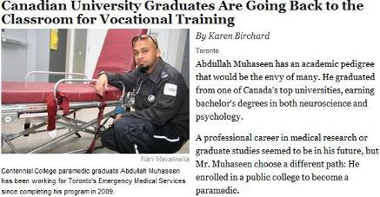
Abdullah Muhaseen 拥有一张令人艳羡的学历单，他从加拿大顶尖的大学毕业，获得神经学和心理学的双学位，去继续深造或成为医学研究领域的专业人员似乎是他理所应当踏上的道路。然而，Muhaseen却选择了另外一条路：重新进入一间专业学院学习护理。
也许是由于不景气的就业市场，加拿大的专业学院们收到了越来越多来自名校大学生的新生申请。这些学院提供一系列的一年制或两年制的职业教育课程。虽然他们的资源与设施难于同传统大学比拟，但这些学校却常常为毕业生们铺出了顺利就业的道路。
返回目录
“我们与企业和市场合作紧密，因而我们知道他们到底需要什么样的雇员，需要多少个这样的雇员”，加拿大最大的一间专业学院的校长Rick Miner如此说到。在他任职的8年时间中，来校就读的已获得大学文凭的学生数稳步增长，迄今，这类学生在本校全职与兼职的就读生比例中分别占15%和50%。“专业学院已像是某种大学毕业生的‘后大学教育’”，Miner先生说。
“大学文凭可以说是一个工作的准入证。雇主其实并不在意你是否专精于考古学——他们仍然可以将你录入进一间会计师事务所，然后给予你恰当培训以胜任工作，”另一所专业学院Centennial校长Ann Buller说，“毕业生的大学文凭证明他们拥有一个良好坚实的教育基础，但并不代表他们能被毫不费力地在职场上施展拳脚。我们，就要帮助他们发掘自己的职业热情。”Muhaseen非常认可这个观点。
“大学里有更多的理论，对在就业竞争力的提升并不显著。但专业学院在这点上却是出色的，”Denis Marshall说。她从蒙特利尔的Concordia University的国际贸易系毕业，但在经济危机中丢了工作。不过，她在Seneca College找到了新的职业方向——技术性写作，其实之前她也考察过不少大学的该项课程，却发现“技术性写作”只是英语文凭课程中的一小部分。Marshall现在供职于著名的黑莓生产商Research in Motion.
Seneca College 该课程的负责人Beth Agnew说到：“课程的申请人通常是在此寻求一个能够建立自身独特竞争力的方式。大学的经历开阔了他们的眼界，而专业学院的课程可为他们点亮一条职业道路。”
这在专业学院中日益增加的“大学毕业生”们也引起了学院管理者的注意，他们重新思考怎样能更好地服务学生。除了增设专业课程以外，专业学院还把招生的柜台摆进了大学例行的招聘会。这些管理者还意识到，来自于大学的学生们往往对于专业学院有更高的期待，有不同的需要，相比起校内运动设施而言，他们可能更对图书馆和课外辅导有更多要求。
在未来，这可能在加拿大形成一个习惯，学生们先获得一个大学文凭，继而在专业学院得到某一领域的特别培训。“你可能不会在今年秋天来到Centennial，但五年之后，你却可能在这里与我们见面。”Centennial校长Buller如此说。
来源：The Chronicle of Higher Education，2010-6-28
返回目录
注：以上内容摘自报刊媒体，并不代表麦可思观点。
动 态 2010.6.30 – 7.8

7月5日，王伯庆博士与麦可思研究人员前往世界银行北京办事处，与世行驻中国代表处教育专家肖丽萍、世行东亚及太平洋地区人类发展部门高级教育专家梁晓燕见面，共同对世行广东职业教育发展项目的监测评估方案进行探讨。世界银行的广东项目将进入验收阶段，该项目投入资金2000万美金，麦可思被广东省和世行招标为验收评估方。王博士也介绍了关于如何使用麦可思的毕业生、雇主调研结果完善中国职业标准，进而能帮助职业院校根据职业标准的要求进行课程设置和教学培养的改革。
目前，江苏省2010年度高校毕业生就业、预警和重点产业人才供应年度报告已正式由麦可思完成。浙江省高教协会也邀请王博士近期作学术讲座。另外，近十天来，有电子科技大学加入2010届毕业生就业调研，广东轻工职业技术学院加入校友数据库项目；另外，常州机电职业技术学院、常州轻工职业技术学院、江苏技术师范学院与麦可思合作2009 – 2011届毕业生调查，此举能更为全面的了解毕业生状况，观察趋势变化，为高校决策者更为审慎地决定专业调整提供参考。
6月30日，王伯庆博士受邀前往浙江经贸职业技术学院作“2009届毕业生就业与能力测评”解读报告。报告会由院党委书记童学敏主持，学院院领导、中层干部、各专业教研室主任、全体辅导员到会聆听讲座。王博士对学院如何开展就业工作、改革学科课程设置、提升办学质量、提炼学院特色等问题提出了具体意见和建议。
7月2日，王伯庆博士赴徐州建筑职业技术学院，为该院2009届毕业生半年后就业跟踪调查作报告解读，分析了其毕业半年后的就业状态和就业能力指标，如就业率、薪资、就业流向（职业、行业、企业、地区）；基本工作能力和核心知识对职业的满足程度；课程培养的有效性；求职行为和求职服务的有效性；对母校的满意度和推荐度等相关内容。
6月

30
7月

2

5

……

返回目录
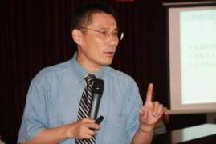
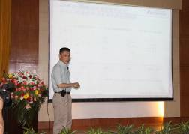
左：王博士为徐州建筑职业技术学院作报告解读
右：王博士在浙江经贸职业技术学院讲座现场
6月
29
7月5日，广东轻工职业技术学院莫火材书记一行拜访麦可思北京公司。广东轻工专业设置涵盖面广，支持当地9个支柱产业的发展，因而要求对于与麦可思的合作项目有较为积极的跟进措施，并邀请王伯庆博士之后前往学校作深度分析讲座。此外，莫书记也提及开办职业教育校长班的初步构想。
7月6日至7日，王伯庆博士前往成都参加由四川省委、省政府主办，四川省委组织部、四川省侨务等承办的四川省第二届“海外高层次人才天府行”活动。此次活动主题为“汇集侨智，构建西部人才高地”，旨在加快实施四川引进海外高层次人才的“百人计划”。
7月3日，麦可思副总裁张景岫受邀参加“高素质技能型人才需求与培养暨搭建‘百家校企合作发展联盟’研讨对话会。此次会议由中国高等职业技术教育研究会主办，解读国家职业教育改革与发展十年规划纲要，为以就业为导向的职业技能人才培养模式的校企对话建立平台，并初步组建“百家校企合作发展联盟”。参会代表包括中国高等职业教育研究会会长于洪文、中国职业技术教育学会副会长余祖光，高职高专院校领导或主管管教学及就业的领导，以及企业高管及人力资源部门负责人等。
6月29日，高校咨询总监武艳丽和媒体联络官罗惠文前往国家精品课程中心，就内容信息合作、开辟麦可思专栏等展开讨论；并达成合作调查的初步意向。
7月
3
5
6

预 告
“第二届国际数学化技术仿真与教育科学技术研讨会”将于7月16日至18日在清华大学召开。这是一次展示先进教育科技和技术的大会，邀请众多国际顶尖学者和专家讲演，同时也有各级各类高校学生展示他们在先进教学模式下的学习成果。（请查阅IMS 2010/ SSET 2010 官方网站：http://www.ims2010.cc）
返回目录
联系人：姚亚臣 +86-10-6279-2539, ims2010.cc@gmail.com
金红梅 +86-10-8129-2225, +86-135-226-21285
于 溯 +86-10-8129-2041,+86-138-103-61670

回 响2010.6.30 – 7. 8

媒体
近10天来各大媒体关注主要集中在了2010届毕业生的签约状况，为新近踏入社会的又一批职场“新生”提供信息参考。《人民日报》与《科技日报》记者同发出文章《2010届本科毕业生签约率43%》；另外，教育专家熊丙奇在《第一财经日报》基于麦可思研究成果的评论文章《农民和农民工子女为何多读高职高专？》被广泛转载。其他报道媒体包括：中国青年报、第一财经日报、经济观察报、北京晚报、成都商报、羊城晚报、重庆晨报、扬子晚报、南方日报、东方早报、广州日报、法制晚报、信息时报、北京青年报、京华时报、四川日报、杭州日报、辽宁日报、大众日报、黑龙江日报、长江日报、辽沈晚报、洛阳晚报、西日本侨报、中国法院网、人民网、中国教育在线、腾讯、搜狐、新浪、凤凰网，等等。
从6月30日至7月8日，据不完全统计，约575篇对麦可思的报道：
高校
浙江经贸职业技术学院与徐州建筑职业技术学院分别对王伯庆博士到校的讲座作了报道，此外，徐州建筑职业技术学院、四川科技职业学院在学校介绍中引用麦可思调研数据。转载了媒体对麦可思报道的学院有上海中医药大学、中国矿业大学、中央广播电视大学、西南林业大学、烟台职业学院、黄河水利职业技术学院等。
政府
国务院发展研究中心信息网登载了麦可思的调查，所发表文章为《逾4成高职生工作与专业不对口》，中国共产党新闻网转载了辽宁日报引用麦可思数据的文章《给好大学“失农”一张黄牌》；其他转载了相关报道的还包括辽宁人民政府网、吉林省教育信息网、湖南政府网、东北政府网、福建信息产业人才网，等等。
返回目录
读 史 大学之“大”

大学的边界
从中世纪在欧洲出现，直至今日，欧美的大学是鲜有围墙的。它们少有“校园”之说，因为大学已经融合在城市之中，无法截然将二者分离开来，像英国的剑桥、意大利的博洛尼亚……“大学即是城市，城市即是大学”，大学的每一个棱角似乎都能嵌入城市的发展脉络之中。
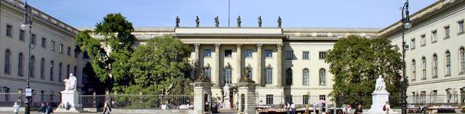

位于柏林市中心的洪堡大学

没有墙的大学意味着与城市的契合、沟通，正如“威斯康星思想”的核心，即高校为社会服务，或者杜威（John Dewey）所言的“学校即社会”。这绝不是“大学城”式的简单模仿，无论将多少所高校集合起来建成一处也无济于事——大学仍然是大学，最多只是流放在工业文明以外的孤岛上的一群大学。大学与城市之间不应有楚河汉界，需要拆除的不只是一砖一砖垒起来的有形之墙，更是束缚大学之中所有人，包括管理者的心理藩篱。其要义在与大学与发展中的社会的融合。否则，即便是延绵千里的校园，也难以称为“大”学。
何为大学之“大”？
据《羊城晚报》报道，2010年5月2日，牛津大学校长安德鲁•汉密尔顿在南京“第四届中外大学校长论坛”上语惊四座：“中国高校的新楼，牛津快比不上了”。
返回目录
其实，若仔细思忖，也不值得大惊小怪。中国近十多年来，大学建筑的雄伟已经是有目共睹，曾有院长戏言“每一所大学都是一个大建筑工地”。校园中几十层的现代化大楼已不鲜见；人工开凿的“护校河”、大湖比比皆是；壮丽的主楼、豪华的校门更是普遍成为各高校的标志性建筑。早在2007年时，中国高校负债就已达2000多亿（来源：新华网）——从这负债情况也可窥见大学基建的力度之大。

与中国高校的现代化和大手笔相比，国外一些名校的标志物似乎显得就有些“穷酸”， 比如一尊铜像、一座老旧的图书馆，或者一条附近流过的小河，等等。但这些久经风雨的东西，却像一枚枚时间的琥珀，将历史和文化沉淀在了其中。2010年坐在哈佛食堂吃饭的学生，和竺可桢当年所见的景象别无二致；如果“在一个下雨的黄昏走在剑桥Trinity Lane的石板路上，会疑心迎面走过来的那个人会不会是拜伦”。大学的精神，也承载在对自身历史和根源的认同中得以延续；而现代化的大楼中始终憾缺这种人文气息与沉静。这也是境外许多大学总是优先将新生放在如诗如画的老校区的考虑之一。
用清华老校长梅贻琦于1931年就职演说中的话来回答“何为大学之‘大’”这一问题也许最为合适：“所谓大学者，非谓有大楼之谓也，有大师之谓也”。
细说其意，或可引用曾任哥伦比亚大学本科生院助理院长的程星博士《教授就是大学》一文中关于艾森豪威尔将军的故事作为旁证：
几百年来，
Trinity Lane几乎毫无改变。
话说家喻户晓的二战英雄艾森豪威尔将军在1952年接受了哥伦比亚大学的聘请，担任这家著名常青藤大学的校长。上任伊始，将军在下属的陪同下巡视校园，会见校董会、行政人员和学生，最后参加了学校教授为他举行的欢迎大会。在一阵热烈的掌声之后，将军致辞。他首先谦恭地对有机会会见在场的全体哥伦比亚大学的“雇员”们表示万分的荣幸。这时，只见哥大德高望重的物理学教授、后来成为诺贝尔奖得主的Ｉ•Ｉ•拉比教授站了起来，自负、却又不失风度地说：“先生，教授们并不是哥伦比亚大学的‘雇员’；教授们就是哥伦比亚大学。”

文/ 编辑 罗惠文
返回目录
故 事 静静地陪着你



现在的我，乐于享受每个清晨第一缕阳光洒落窗前的美好，享受每日工作中与高校真诚交流背后的快乐，享受每个傍晚溜达在马路牙子上微风拂面的惬意。我想就这样静静陪伴着麦可思坚定走下去，到山花盛开的那天。

来麦可思有一段时日了，时间愈久愈觉得我本就该属于这个地方。由“新人”变“旧人”这段心路历程至今难忘，那就借着 “麦可思故事”这个专栏来做个“真心告白”吧！
小时候的我是个横冲直撞、斗志昂扬的小姑娘，是大家属院的娃娃头儿，是学校的“三道杠”。中学期间也参加过一系列类似演讲、故事大赛等活动，非常享受在舞台上充分表达和展示自我的感觉。而随着年龄增长，到了本科和硕士阶段却似全然变了样，温和、善感都成了旁人对我的第一评价，细想一下，心中的确多了份沉静和凝练，然而也会在某些不经意的时候怀念从前的时光和当时的自己，但不过是小小自嘲一下——生活大抵就是如此了吧。
硕士毕业后在一家不错的国企上班，日子过得悠哉舒适，却总觉得缺了点什么，时常会有空落与寂寥之感。某日翻开书架上的“宝贝”，再次看到曾直抵内心的话——亚里士多德说：“人的幸福就在于最大程度地发挥自己的最高才能。”那刻突然觉得悲伤，我的才能是什么？它在等我为自己安排一个精彩的人生吗？这是我第一次产生了辞职的念头，想要追寻一份与精神契合的事业，想要在多年后回首往事时绝不后悔。带着这种信念和企盼，幸运的我，在不久之后顺利成为了麦可思的一员，开始了我全新的职场生活。
返回目录
来麦可思之后，增加了份细致，减少了些随意。在王老师这样一个事事精益求精的完美主义者的带领下，成都调查组的同事加班加点发送问卷、维护后台；撰写报告的统计组同事一丝不苟、反复核查；我们高校咨询组作为直接与学校交流、在公司各部门之间沟通的桥梁，更是除了谨慎细致之外，还必须具备足够丰富的知识储备和积累，才能冷静应对所有经验丰富的一线高校老师、管理者的质疑和突发状况，让对方感到妥帖、放心。我们的团队在工作面前表现出无与伦比的凝聚力，因为我们深信，只有做个“有心人”才能获得高校最珍贵的信任，麦可思才能走的更稳、更久。而也正是这份信赖带给我们激励和信心，并深切的感受到对工作、对中国教育事业更深层次的责任。
来麦可思之后，养成了股韧劲，丢弃了点脆弱。揪住任何问题不放手，抓住一切机会不放弃，迎接所有困难不退缩，这是每一个麦可思人心照不宣的职业信念。就我自身来说，或许是因为一直以来没什么压力，故而明知自己做事粗心但总是不以为然，殊不知正是自身的惰性和从前环境的纵容在刚入职时害惨了我。初入麦可思的半个月，只有一个词能够形容我的工作状态——手忙脚乱。每天慌乱应对一连串的培训和工作任务，晚上回家后除了找房子、搬东西之外，更是加班加点的埋头学习、刻苦积累，以便顺利应对接踵而至的麦可思“考试”和新任务。休养的花儿在辛苦中开过去了，成功的果子便会在光明里结实。努力之后的得心应手带给我更多的感受是充实和成长，是自信和喜悦。
来麦可思之后，收获的是友情，少了的是孤单。首先，轻松上进的办公室文化就让人倍感愉悦，工作受阻的时候会有同事善意的鼓励和安慰，工作疲惫的时候几个女孩子会一起打开音乐做五分钟瑜伽。当然，还有阶段性周末聚餐和游戏，在嬉闹开怀中悄悄增进的是团结和友谊。在生活中同事的关怀更是令人感动，犹记得有一阵在公司无意间说想换房子，没过几天就收到了张芳发来的“房屋租售信息”的邮件，此后同事们也时常关切地询问我是否找到了合适的房子，这些意外的小温暖悄无声息的在心上留下了深深浅浅的小印迹，让我这个正宗的“北漂”在这离家千里的陌生城市却从不曾感觉孤单，能够从容笑迎所有生活的考验。
这个温暖的小团体，让我终于找到了苦苦追寻、曾以为潜藏内心许久，就快要消失不见的快乐和感动。现在的我，乐于享受每个清晨第一缕阳光洒落窗前的美好，享受每日工作中与高校真诚交流背后的快乐，享受每个傍晚溜达在马路牙子上微风拂面的惬意。我想就这样静静陪伴着麦可思坚定走下去，到山花盛开的那天。
返回目录
文/高校咨询顾问 赵 阳
声 音 反 馈

麦可思已经正式推出读者问卷反馈系统，方便记录您对《麦可思研究》的任何看法、意见、建议。诚挚邀请您登入下面的链接作答，帮助我们为您提供更好的内容与服务：
http://www.mycos.com.cn/Survey/simplesurvey.action

问卷反馈
最近10天，我们问卷系统收集到的反馈信息中，读者最喜欢的栏目依次为：最新研究报告、时事关注、特别策划。在本刊努力的方向方面，大家对“扩展研究的范围”和“增加内容板块”，所收集到的兴趣点为“与高校内部教学数据对接，与政府官方数据比较”、“介入大学评估”、“分析数据相关性与趋势”等。

读者来信
经常收到你们按时邮来的研究报告，每期都认真拜读，非常感谢。你们为中国教育做了一件大好事，非常客观理性地研究分析中国高等教育的现状和问题，对高等教育的改革和发展必将起到十分重要的作用。
上海第二工业大学副校长 王 刚
每每收到麦可思的邮件，我总会先看你们的团队故事，积极向上，热情洋溢，为了同一个梦想，承担的工作和压力远比同龄人大很多。可是你们选择了同一个远方，内心的力量足以应对个体的彷徨。支持你们，加油！
人民政协报人民政协报教育周刊编辑 解艳华
“世上本来没有经典，努力去做，坚持下来的人少了，也就成了经典。”这是本期中的一句话，共勉！
返回目录
武汉科技学院教科院人文社科学院分工会主席 张建林



联 系 我 们
电 话： 010-58819662
传 真： 010-58819660-118
电子邮件： research@mycos.com.cn
负 责 人： 武艳丽
联系地址： 北京海淀区长春桥路11号万柳亿城中心C2座1505室
点击查看本刊往期内容
关注麦可思最新动态，欢迎访问：
http://www.mycos.com.cn

